Проверочная работа
по предмету «ОКРУЖАЮЩИЙ МИР»

4 класс
Образец

Инструкция по выполнению работы
На выполнение работы по предмету «Окружающий мир» даётся 45 минут. Работа состоит из двух частей и включает в себя 10 заданий.
Ответы на задания запиши в поле ответа в тексте работы.
При выполнении работы не разрешается пользоваться учебником, рабочими тетрадями и другими справочными материалами.
Советуем выполнять задания в том порядке, в котором они даны. Для экономии времени пропускай задание, которое не удаётся выполнить сразу, и переходи к следующему. Постарайся выполнить как можно больше заданий.
Желаем успеха!

Часть 1
О Внимательно рассмотри рисунок, на котором изображён рабочий стол школьника. Такой стол может быть сделан из дерева. Он отмечен на рисунке стрелкой с соответствующей надписью.
Какие предметы на столе могут быть сделаны из металла, а какие - из бумаги?
Укажи на рисунке стрелкой любой предмет из металла и любой предмет из бумаги. Подпиши название соответствующего материала рядом с каждой стрелкой.
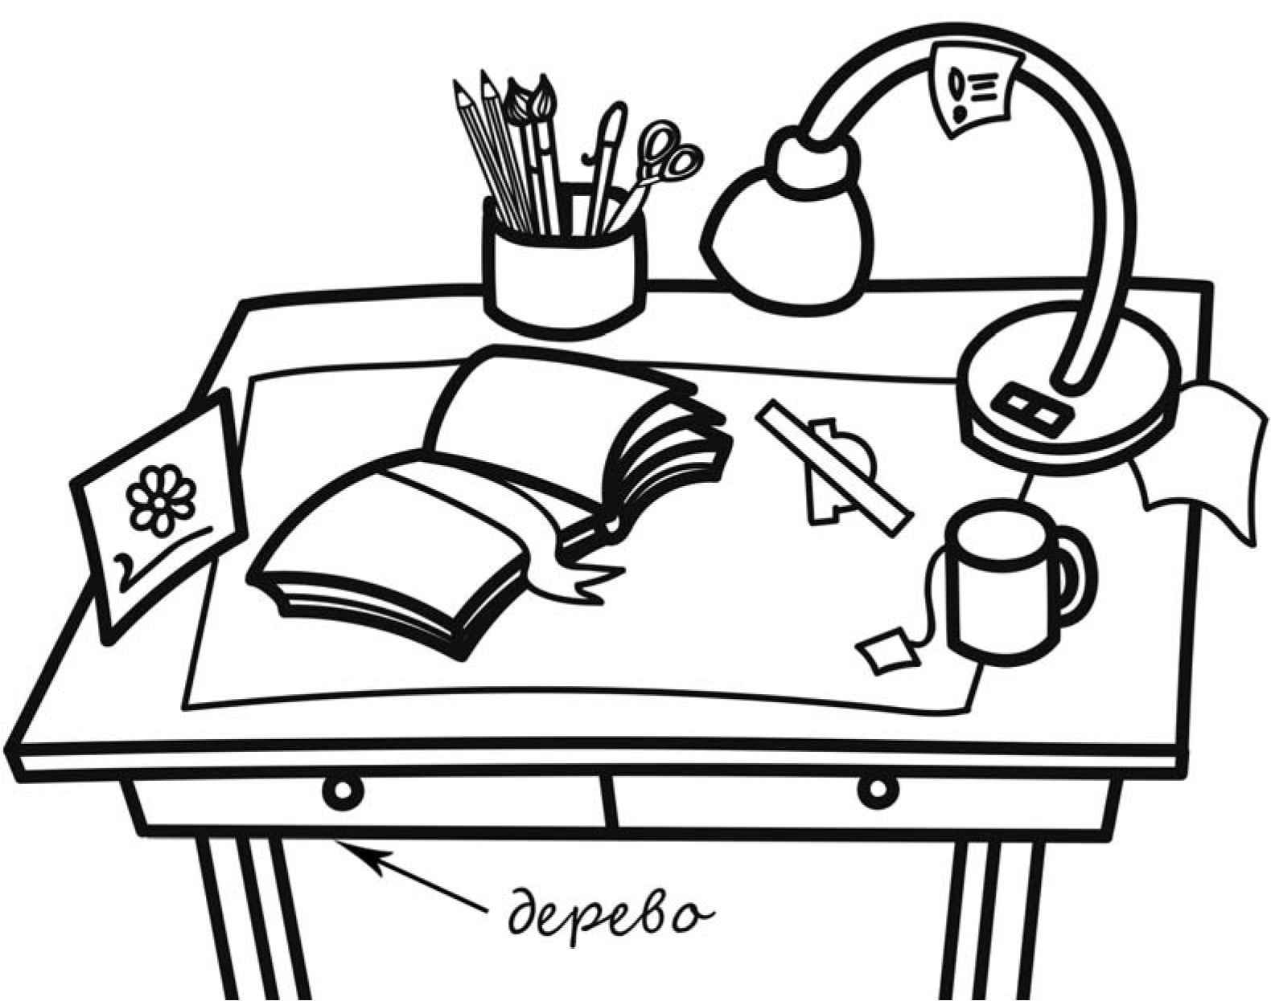





На интернет-сайтах погоды можно встретить подобные таблицы. Внимательно изучи прогноз погоды на трое суток.
Облачность и атмосферные осадки
Вторник, 27 мая
Ночь Утро День Вечер
Среда, 28 мая
Ночь Утро День Вечер
Четверг, 29 мая
Ночь Утро День Вечер
Температура,
°С
Ветер
Влажность воздуха, %
21 23 23 22
С С С СВ
79 71 57 65
22 | 21 | 24 | 24 | 23 | 21 | 24 | 24 | 23
А | А | А | А | А | > | Ч | У | Л
СВ | СВ | СВ | СВ | СВ | З | В | ЮВ | Ю
65 | 74 | 68 | 56 | 76 | 76 | 56 | 60 | 82

Выбери верные утверждения об ожидаемой погоде на эти трое суток и запиши в строку ответа их номера.
- В среду температура воздуха не превысит 21 °С.
- Во вторник будет дуть северный ветер.
- Влажность воздуха не изменится с вечера вторника до утра среды.
- На протяжении всех трёх суток будет облачно.
Ответ:

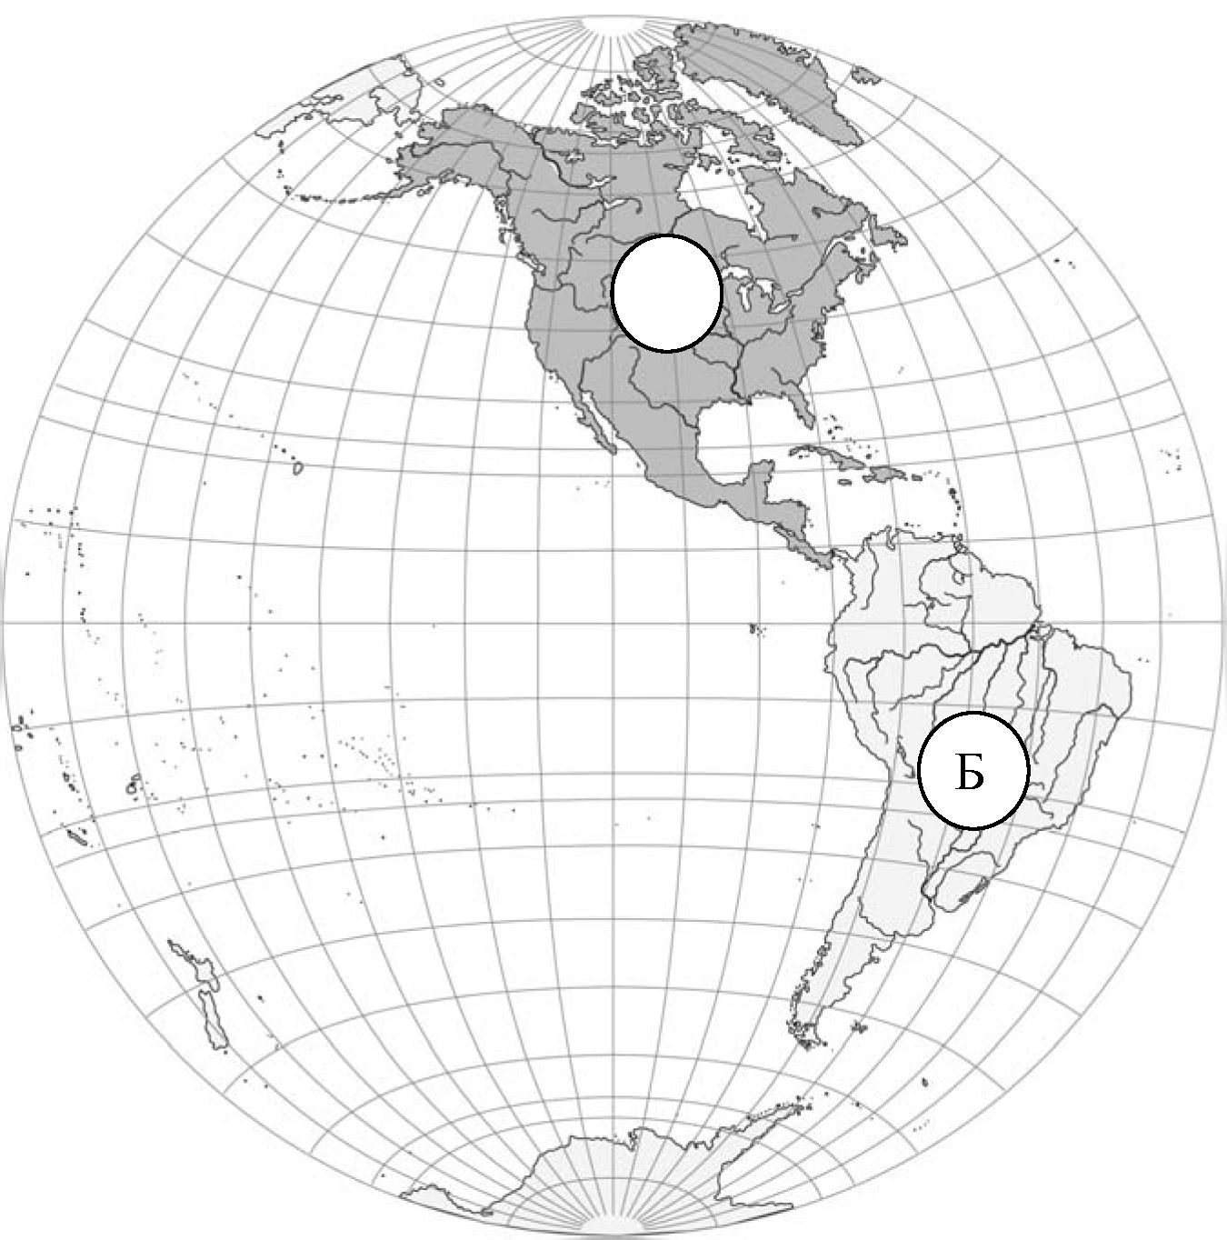
Рассмотри карту, фотографии и выполни задание 3.

Внимательно рассмотри карту. На ней буквами А и Б отмечены два материка.
А


- Запиши название каждого материка в отведённое для этого поле.
Название материка
Название материка
- На следующей странице представлены изображения волка, ягуара, медведя и ламы. Запиши на строчках ниже название каждого из этих животных рядом с номером фотографии, на которой оно изображено.

2)
1)
3)

4)
- Какие из этих животных обитают в естественной среде (не в зоопарке) на материке А, а какие - на материке Б? Запиши номера, под которыми указаны эти животные, в отведённое для этого поле после буквы соответствующего материка.
Номера животных А :
Номера животных Б

3)

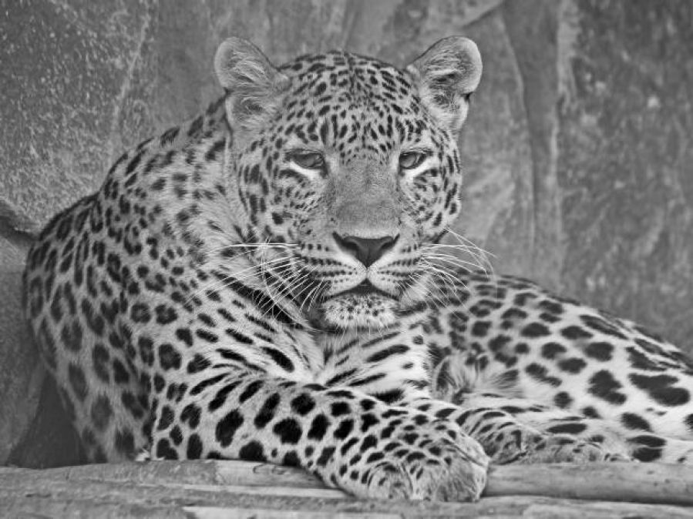
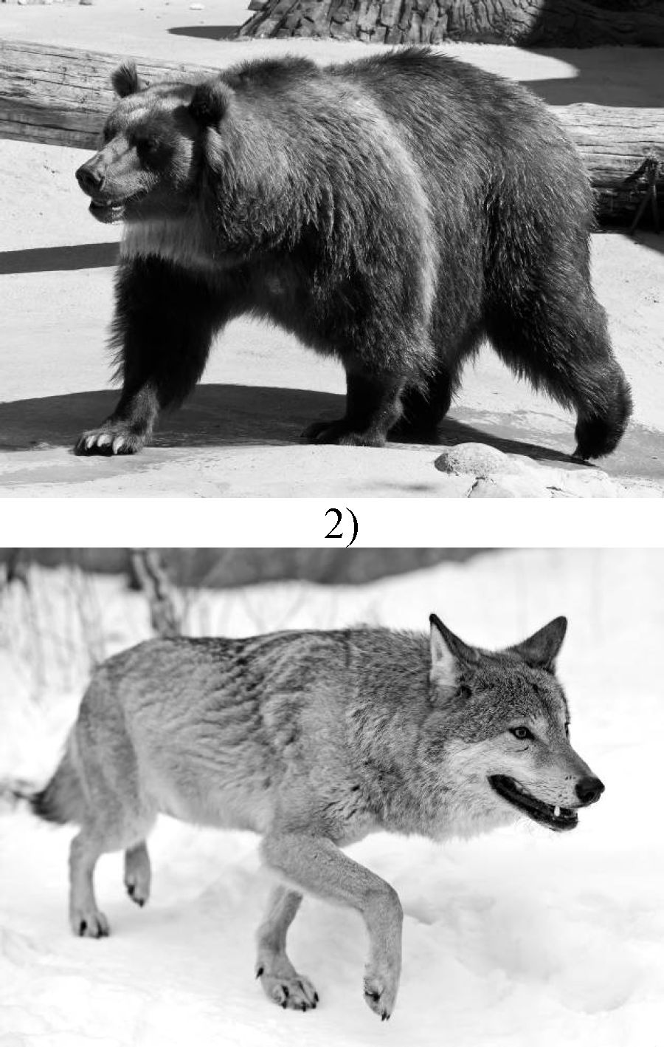
Если правильно подобрать к началу каждой фразы из первого столбца продолжение фразы из второго столбца, то получится правило, помогающее человеку сохранить здоровье и жизнь. Составь два правила из приведённых частей фраз: для этого к каждой позиции первого столбца подбери соответствующую позицию из второго столбца.
4)
1)
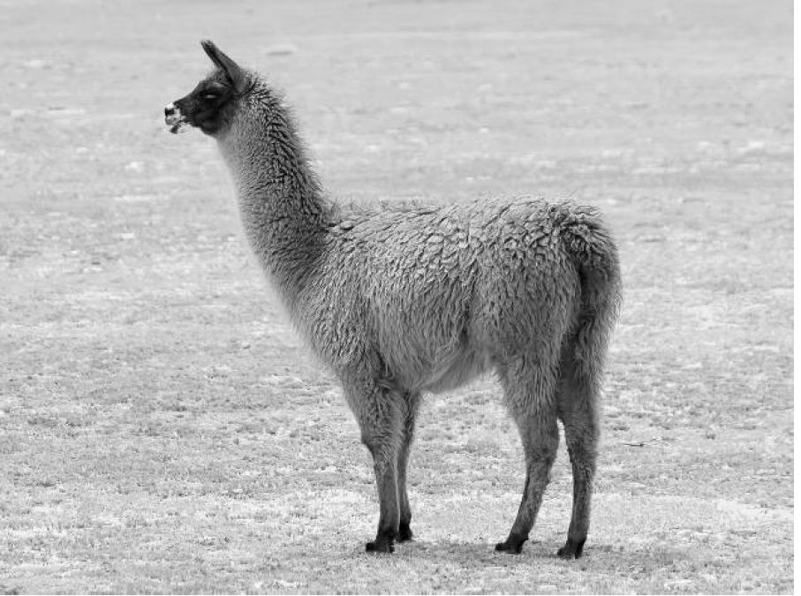

Начало фразы
А) Чтобы избежать инфекции в полости рта,
Б) Чтобы не простудиться, выходя на улицу в холодную погоду,

Продолжение фразы
- нужно тепло одеваться.
- нужно регулярно заниматься физкультурой.
- нужно регулярно чистить зубы.
Запиши в таблицу выбранные цифры под соответствующими буквами.
Начало фразы | А | Б
Продолжение фразы

Рассмотри изображение человека. Так же, как на примере слева отмечено ухо, на изображении справа покажи стрелками и подпиши голень, плечо и желудок человека.

Пример:
Ответ:
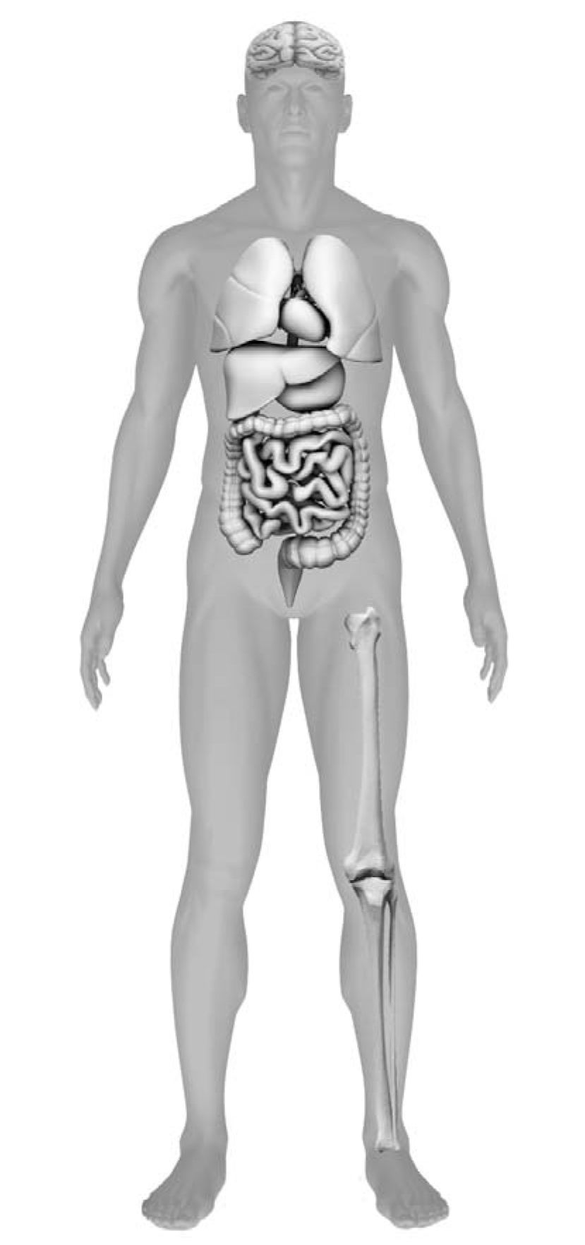
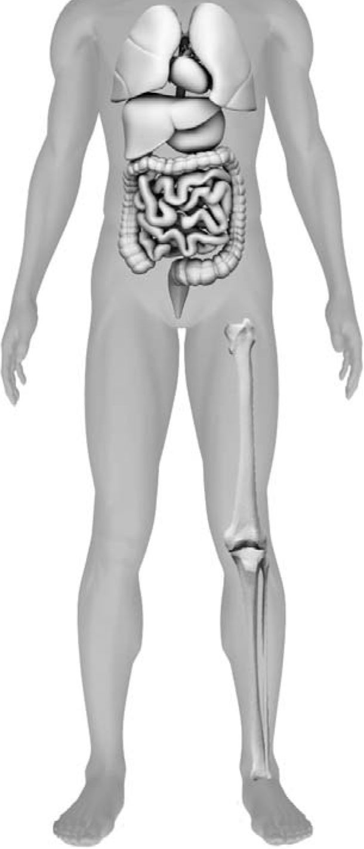
Артём проводил наблюдения за прорастанием семян гороха. Чтобы выяснить, влияет ли освещённость на скорость прорастания, он взял два стакана, положил в каждый из них несколько одинаковых семян гороха и залил водой так, чтобы семена были полностью в воде. Оба стакана Артём поставил на стол под лампу дневного освещения, но один из них заслонил от лампы картонной коробкой с вырезанными отверстиями. Затем Артём наблюдал за появляющимися в обоих стаканах ростками.

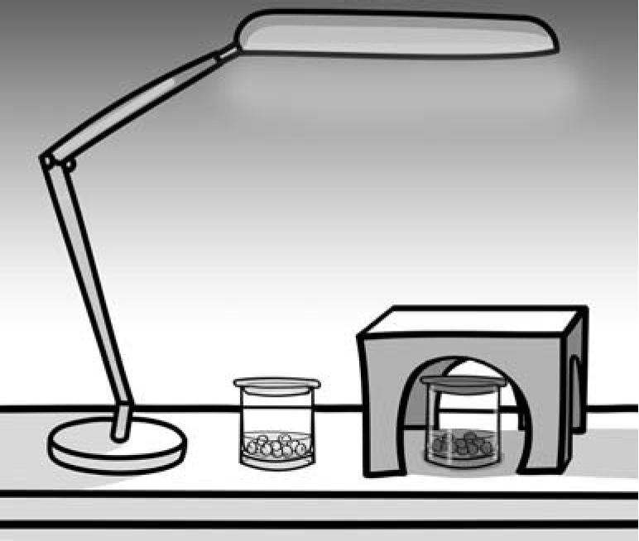
- Сравни условия проращивания семян гороха в двух разных стаканах в описанном эксперименте. Подчеркни в каждой строке одно из выделенных слов.
Температура семян в двух стаканах: одинаковая / различная
Освещённость семян в двух стаканах: одинаковая / различная
- Какие измерения и сравнения надо проводить, чтобы определить, как влияет освещённость на скорость прорастания семян?
Ответ:
- Если Артём захотел бы выяснить, влияет ли наличие почвы в стакане на скорость прорастания семян, с помощью какого эксперимента он мог бы это сделать? Опиши этот эксперимент.
Ответ:

Часть 2
При выполнении заданий 7-10 последовательно отвечай на каждый из представленных вопросов. Ответы записывай чётко и разборчиво, соблюдая нормы речи.

Внимательно рассмотри знаки, которые можно встретить соответственно на улице, в музее и на этикетке одежды.
Как ты думаешь, какое правило отражает каждый из этих знаков? Напиши эти правила.

1) 2) 3)
Правило 1:
Правило 2:
Правило 3:

V На фотографиях изображены предметы, с которыми работают представители определённых профессий.
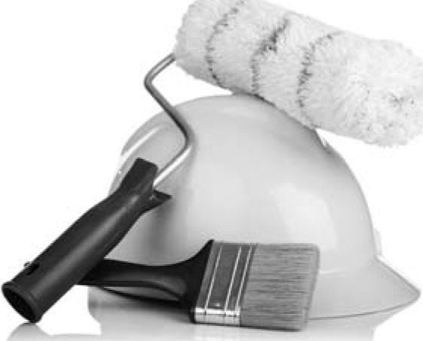
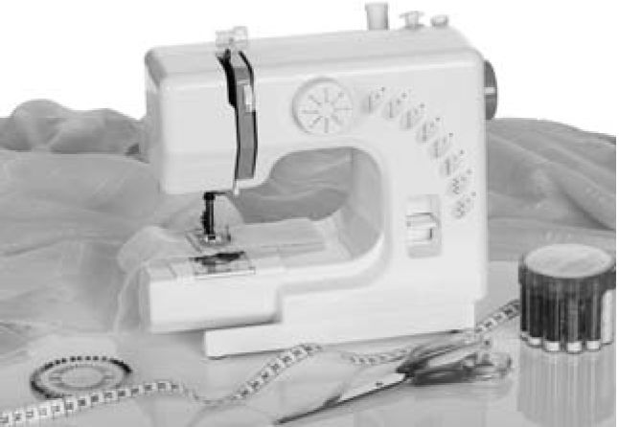
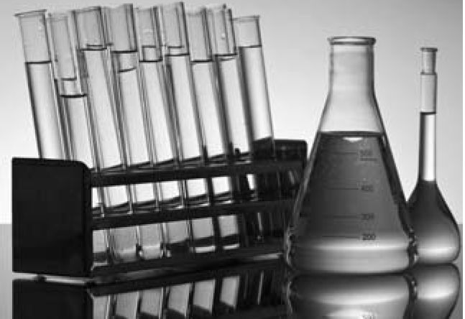
Выбери одну из фотографий и запиши букву, под которой она приведена. Представители какой профессии работают с изображённым(-и) на выбранной фотографии предметом(-ами)? Если ты знаешь много профессий, представители которых работают с выбранным(-и) тобой предметом(-ами), назови любую из них. Какую работу выполняют люди этой профессии? Чем работа людей этой профессии полезна обществу?
Выбранная фотография: Ответ:

8 февраля в нашей стране отмечают День российской науки. Почему для России важно развитие науки? (Напиши ответ объёмом до пяти


предложений.)
Ответ: 10.1. Запиши название региона: республики, или области, или края, или города, или автономного округа, в котором ты живёшь.
Ответ:
- Как называется главный город твоего региона / район, в котором ты живёшь?
Ответ:
- Производством каких товаров известен твой регион? Какие памятники природы или памятники истории и культуры находятся в твоём регионе? Расскажи об одном из этих памятников.
Ответ:

Система оценивания проверочной работы

Оценивание кратких ответов на задания 2-4, 6.1, 6.2
Правильный ответ на каждое из заданий 3.2, 4, 6.1 и 6.2 оценивается 1 баллом.
Полный правильный ответ на каждое из заданий 2, 3.1 оценивается 2 баллами. Если в ответе допущена одна ошибка (в том числе написана лишняя цифра или не написана одна необходимая цифра), выставляется 1 балл; если допущено две или более ошибки — 0 баллов.
Полный правильный ответ на задание 3.3 оценивается 3 баллами. Если в ответе допущена одна ошибка (в том числе написана лишняя цифра или не написана одна необходимая цифра), выставляется 2 балла; если допущено две ошибки — 1 балл, более двух ошибок — 0 баллов.
Номер задания | Правильный ответ
2 | 24
3.1 | Северная Америка, Южная Америка
3.2 | 1) ягуар; 2) медведь; 3) лама; 4) волк
3.3 | Северная Америка - 24 или 42;  Южная Америка - 13 или 31
4 | 31
6.1 | температура одинаковая, освещённость различная
6.2 | необходимо измерять и сравнивать длины ростков в двух стаканах  (Может быть дана иная формулировка ответа, не искажающая его смысла.)

Указания к оцениванию ответов на задания 1, 5, 6.3-10
( 1 Внимательно рассмотри рисунок, на котором изображён рабочий стол школьника. Такой
стол может быть сделан из дерева. Он отмечен на рисунке стрелкой с соответствующей надписью.
Какие предметы на столе могут быть сделаны из металла, а какие - из бумаги?
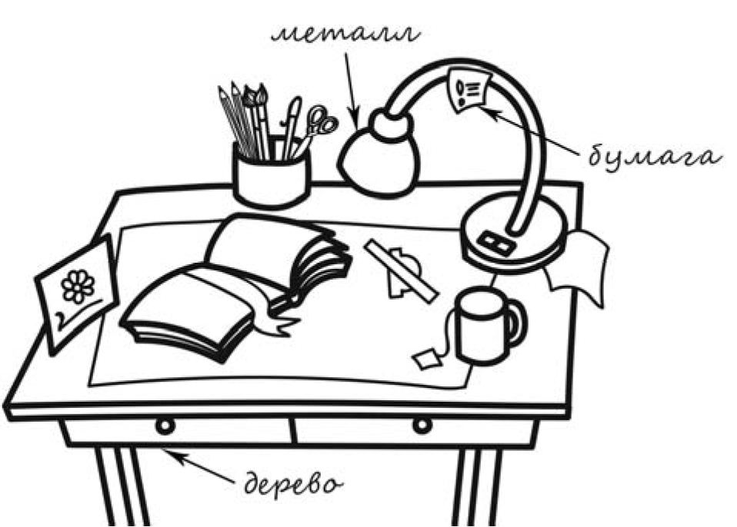
Укажи на рисунке стрелкой любой предмет из металла и любой предмет из бумаги. Подпиши название материала рядом с каждой стрелкой.
Содержание верного ответа и указания к оцениванию
Один из возможных вариантов ответа:
Баллы
В качестве правильного ответа должно быть засчитано указание на рисунке любых других предметов, если они могут быть сделаны из соответствующих материалов.
При оценивании засчитывается только указание предмета с подписью соответствующего материала, из которого предмет сделан
Правильно указано по одному предмету из каждого материала с соответствующими подписями | 2
Правильно указан(-ы) предмет(-ы) только из одного материала  с соответствующей подписью, предметы из второго материала указаны неверно или не указаны | 1
Не указано верно ни одного предмета | 0
Максимальный балл | 2

5 Рассмотри изображение человека. Так же, как на примере слева отмечено ухо, на
изображении справа покажи стрелками и подпиши голень, плечо и желудок человека.
Содержание верного ответа и указания к оцениванию | Баллы
(л^л.(ЛуО- |; Сз ш
жслудою
ЬОхЛШАг >-
При оценивании засчитывается только указание части тела (органа) с соответствующей подписью. Для парных частей (органов) достаточно указать только одну из этих частей (органов)
Правильно указаны все три части тела (органа) с соответствующими подписями | 2
Правильно указаны только любые две части тела (органа) с соответствующими подписями | 1
Правильно указана только одна любая часть тела (орган) с соответствующей подписью.  ИЛИ Все части тела (органы) указаны неправильно.  ИЛИ Все части тела (органы) отмечены стрелками, но не подписаны.  ИЛИ Ни одной части тела (органа) не указано | 0
Максимальный балл | 2

Артём проводил наблюдения за прорастанием семян гороха. Чтобы выяснить, влияет ли освещённость на скорость прорастания, он взял два стакана, положил в каждый из них несколько одинаковых семян гороха и залил водой так, чтобы семена были полностью в воде. Оба стакана Артём поставил на стол под лампу дневного освещения, но один из них заслонил от лампы картонной коробкой с вырезанными отверстиями. Затем Артём наблюдал за появляющимися в обоих стаканах ростками.
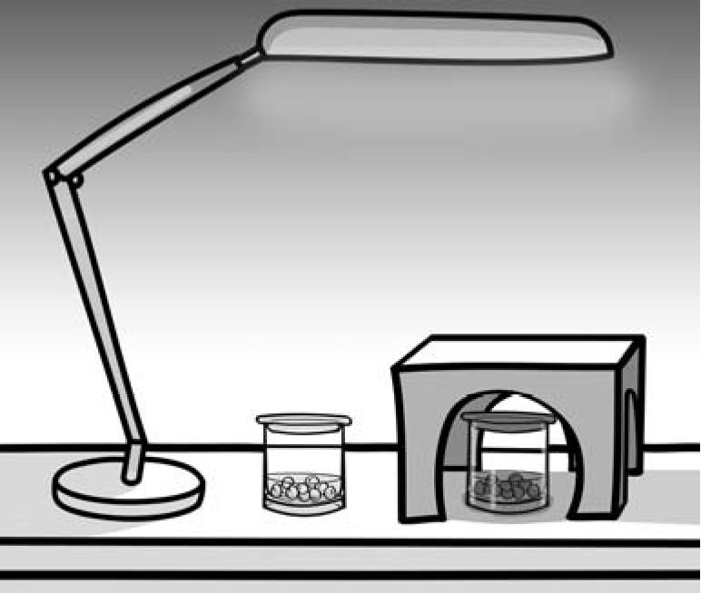
6.3. Если Артём захотел бы выяснить, влияет ли наличие почвы в стакане на скорость прорастания семян, с помощью какого эксперимента он мог бы это сделать? Опиши этот эксперимент.
Содержание верного ответа и указания к оцениванию | Баллы
В ответе может быть дано такое описание эксперимента:
В один стакан нужно насыпать немного семян и залить их водой, в другой стакан — семян и земли и полить их водой. Стаканы поставить рядом, чтобы были одинаковая освещённость и одинаковая температура.
Может быть дано иное, близкое по смыслу описание эксперимента
В описании эксперимента верно отражены  - различия в условиях проращивания семян (в одном из стаканов должна быть земля, в другом нет);  - сходства в условиях проращивания семян по влажности, температуре и освещённости | 2
В описании эксперимента верно отражены только различия в условиях проращивания семян (в одном из стаканов должна быть земля, в другом нет) | 1
В описании эксперимента не отражены / неверно отражены различия в условиях проращивания семян (в одном из стаканов должна быть земля, в другом нет).  ИЛИ Описание эксперимента не приведено | 0
Максимальный балл | 2

Внимательно рассмотри знаки, которые можно встретить соответственно на улице, в музее и на этикетке одежды.


Как ты думаешь, какое правило отражает каждый из этих знаков? Напиши эти правила.
1) 2) 3)
Содержание верного ответа и указания к оцениванию | Баллы
Правила могут быть сформулированы так:
- Здесь следует переходить дорогу по пешеходному переходу.
- В данном помещении запрещено фотографировать.
- Эту вещь нельзя гладить.
Правила могут быть приведены в иных, близких по смыслу формулировках. В качестве верного ответа может быть принята не только строгая формулировка правила, но и любое объяснение, свидетельствующее о том, что обучающийся понимает соответствующее правило
Верно сформулированы три правила | 2
Верно сформулированы только два любые правила | 1
Верно сформулировано только одно любое правило.  ИЛИ Ни одного правила не сформулировано верно | 0
Максимальный балл | 2

8 На фотографиях изображены предметы, с которыми работают представители определённых профессий.
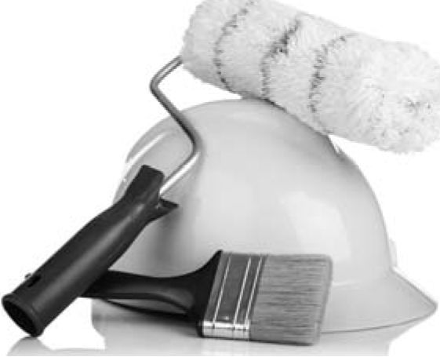
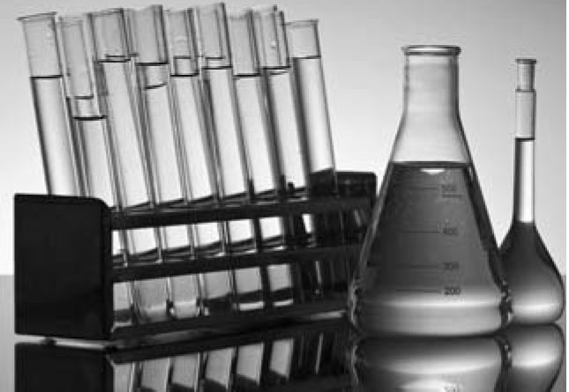
Выбери одну из фотографий и запиши букву, под которой она приведена. Представители какой профессии работают с изображённым(-и) на выбранной фотографии предметом(-ами)? Если ты знаешь много профессий, представители которых работают с выбранным(-и) тобой предметом(-ами), назови любую из них. Какую работу выполняют люди этой профессии? Чем работа людей этой профессии полезна обществу?
Б)
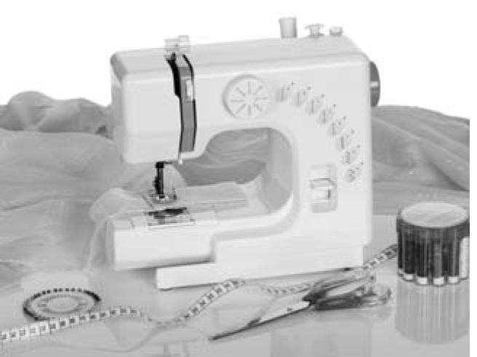
 | Критерии и указания к оцениванию | Баллы
К1 | Определение профессии | 1
 | Правильно определена профессия (выбранное обучающимся  изображение связано с названной им профессией).  При оценивании как правильный ответ засчитываются допустимые названия любого уровня конкретизации (например, рабочий, строитель, маляр) | 1
 | Профессия не определена в явном виде / определена неправильно | 0
 | Если профессия в явном виде не определена / определена неправильно и по
 | критерию К1 выставлен 0 баллов, то по всем остальным позициям оценивания выставляется 0 баллов
К2 | Пояснение характера работы  (При оценивании объём пояснения не учитывается; краткое пояснение, правильное по существу, может быть оценено максимальным баллом по данному критерию.) | 1
 | Правильно пояснено, какую работу выполняют представители  выбранной профессии | 1
 | Пояснение о том, какую работу выполняют представители выбранной профессии, отсутствует.  ИЛИ Ответ неправильный | 0
КЗ | Объяснение пользы для общества  (При оценивании в качестве правильного может быть принято объяснение любого объёма. Главное - конкретизация объяснения применительно к выбранной профессии.) | 1
 | Дано уместное объяснение того, чем работа людей выбранной профессии полезна обществу | 1
 | Приведены рассуждения общего характера, не связанные с общественной значимостью конкретной профессии.  ИЛИ Ответ неправильный | 0
 | Максимальный балл | 3

8 февраля в нашей стране отмечают День российской науки. Почему для России важно развитие науки? (Напиши ответ объёмом до пяти предложений.)
Указания к оцениванию | Баллы
Дан уместный ответ на вопрос, в котором в общей форме или на примере(-ах) показана хотя бы одна причина | 2
В ответе наряду с верными имеются ошибочные суждения или рассуждения общего характера | 1
Ответ не относится к заданию | 0
Максимальный балл | 2


10 ) 10.1. Запиши название региона: республики, или области, или края, или города, или
автономного округа, в котором ты живёшь.
10.2. Как называется главный город твоего региона / район, в котором ты живёшь?
Указания к оцениванию | Баллы
Правильно указаны название региона и его главный город / название региона и район | 2
Правильно указано только название региона.  ИЛИ Правильно указан только главный город региона / район | 1
Ответ неправильный | 0
Максимальный балл | 2

10.3. Производством каких товаров известен твой регион? Какие памятники природы или памятники истории и культуры находятся в твоём регионе? Расскажи об одном из этих памятников.
 | Критерии и указания к оцениванию | Баллы
К1 | Указание товаров, производством которых известен регион | 1
 | Правильно указан(-ы) товар(-ы), производством которого(-ых) известен регион | 1
 | Товар(-ы), производством которого(-ых) известен регион, не указан(-ы) или указан(-ы) неправильно | 0
К2 | Название памятника природы или памятника истории и культуры региона | 1
 | Памятник(-и) природы или истории и культуры назван(-ы) правильно | 1
 | Памятник(-и) природы или истории и культуры не назван(-ы) или назван(-ы) неправильно | 0
КЗ | Рассказ о памятнике природы или памятнике культуры | 2
 | Рассказ наряду с впечатлениями от посещения памятника, просмотра фильмов о нём и т.п. содержит основные сведения о нём. Фактических ошибок нет | 2
 | Рассказ наряду с впечатлениями от посещения памятника, просмотра фильмов о нём и т.п. содержит основные сведения о нём; в рассказе допущены фактические ошибки.  ИЛИ Рассказ содержит только впечатления от посещения памятника | 1
 | Приведены рассуждения общего характера, не соответствующие требованию задания.  ИЛИ Ответ неправильный | 0
 | Максимальный балл | 4

Система оценивания выполнения всей работы
Максимальный балл за выполнение работы - 30.
Таблица перевода баллов в отметки по пятибалльной шкале
Отметка по пятибалльной шкале | «2» | «3» | «4» | «5»
Первичные баллы | 0-7 | 8-16 | 17-24 | 25-30

